Министерство науки и высшего образования Российской Федерации
Федеральное государственное бюджетное профессиональное образовательное учреждение
«Петуховский техникум механизации и электрификации сельского хозяйства»

Группа 2Ж
Осипов Антон Сергеевич
Специальность 35.02.08 «Электротехнические системы в агропромышленном комплексе (АПК)»

ПОЯСНИТЕЛЬНАЯ ЗАПИСКА
К КУРСОВОМУ ПРОЕКТУ

на тему:
Электроснабжение производственного объекта сельскохозяйственного назначения

Студент: ___________(А.С.Осипов)
(подпись)
Руководитель проекта: ____________ (Е.В.Бутенко)
(подпись)

Петухово
2024
Министерство науки и высшего образования Российской Федерации
Федеральное государственное бюджетное профессиональное образовательное учреждение
«Петуховский техникум механизации и электрификации сельского хозяйства»
УТВЕРЖДАЮ
Зам. директора
__________________А.В.Алексеев
« » 202 года
РАССМОТРЕНО
ПЦК дисциплин профессионального
учебного цикла по специальности
«Электрификация и
автоматизация сельского хозяйства»
Председатель_____________ Е.В. Бутенко
Протокол от« » 202 года №

ЗАДАНИЕ

для курсового проектирования студенту Осипову Антону Сергеевичу

1.Тема курсового проекта: Электроснабжение производственного объекта сельскохозяйственного назначения

2.Утверждена приказом по техникуму № от ___________

3. Исходные данные к проекту: Схема электропередачи согласно варианту № 02, справочная и техническая литература.

4. Пояснительная записка:
Введение
1 Исходные данные
2 Расчет электрических нагрузок
3 Выбор потребительских трансформаторов
4 Электрический расчет воздушной линии напряжением 10 кВ
5 Электрический расчет линий напряжением 0,38 кВ
6 Конструктивное выполнение линий 0,38 и 10 кВ и ТП 10/0,4 кВ
7 Расчет токов короткого замыкания
8 Выбор оборудования подстанции ТП1
9 Защита от токов короткого замыкания
10 Вопросы техники безопасности
Заключение по проекту

5. Графическая часть проекта:

Лист № 1. Схема электропередачи (сети 10 и 0,38кВ), таблица выбора трансформаторов, расчет токов короткого замыкания, схема расположения защит от токов короткого замыкания, график согласования защит.

Дата выдачи задания _______16 октября 2024 года________

Срок окончания проекта ___08 ноября 2024 года _____

Руководитель проекта _______________________ Е.В.Бутенко

СОДЕРЖАНИЕ
Изм.
Лист
№ докум.
Подпись
Дата
Лист
3

КП.35.02.08.02.00.00.ПЗ

Введение | 4
1 Исходные данные | 5
2 Расчет электрических нагрузок | 6
3 Выбор потребительских трансформаторов | 9
4 Электрический расчет воздушной линии напряжением 10 кВ | 11
5 Электрический расчет линии напряжением 0.38 кВ | 13
6 Конструктивное выполнение линий 0.38 кВ и 10 кВ и ТП 10/0.4 кВ | 16
7 Расчет токов короткого замыкания | 19
8 Выбор оборудования подстанции ТП1 | 21
9 Защита от токов короткого замыкания | 23
10 Вопросы техники безопасности | 25
Заключение по проекту | 30
Список литературы | 31

ВВЕДЕНИЕ
Изм.
Лист
№ докум.
Подпись
Дата
Лист
4
4
КП.35.02.08.02.00.00.ПЗ

Разраб.
Осипов А.С.
Провер.
Бутенко Е.В

Реценз.

Н. Контр.

Утверд.

Введение

Лит.
Листов
43

ПТМЭСХ 2Ж

Электрификация, т.е. производство, распределение и применение электроэнергии, — основа устойчивого функционирования и развития всех отраслей промышленности и сельского хозяйства страны и комфортного быта населения. В 1920 г. в России было произведено около 0,5 млрд кВтч электроэнергии. В том же году был разработан и принят к реализации Государственный план электрификации России (ГОЭЛРО), который предусматривал сооружение 30 крупных районных электростанций общей мощностью 1,75 млн кВт с производством электроэнергии свыше 8 млрд кВтч в год. План ГОЭЛРО был выполнен по основным показателям к 1935 г., а в 1940 г. Советский Союз вышел на третье место в мире по производству электроэнергии.

На начальном этапе сельского хозяйства источниками электроснабжения были тепловые и гидростанции небольшой мощности, где использовались местные энергоресурсы.

В настоящее время появились мини перерабатывающие заводы и цеха, что в дальнейшем приведет к разукрупнению подстанций. При этом необходимо повышение надежности электроснабжения и улучшение качества электроэнергии, потребление которой будет неуклонно расти. В сельском хозяйстве и социальной сфере необходимо вводить энергосберегающие режимы, кроме того, необходимо снижать потери электроэнергии при её передаче и потреблении.

С появлением большого числа бытовых приемников электрической энергии существенно возросла средняя нагрузка на вводах в жилые дома, что может негативно сказаться на работе трансформатора.
Цель проекта: приобретение навыков при расчете электроснабжения производственного объекта сельскохозяйственного назначения.
Задачи проекта: изучение схем электроснабжения сельскохозяйственных объектов, расчет электрических нагрузок, освоение методов расчета электрических сетей, расчет токов короткого замыкания и выбор аппаратуры для защиты от них.

1 ИСХОДНЫЕ ДАННЫЕ
Изм.
Лист
№ докум.
Подпись
Дата
Лист
5

КП.35.02.08.02.01.00.ПЗ

Разраб.
Осипов А.С.

Провер.
Бутенко Е.В

Реценз.

Н. Контр.

Утверд.

Исходные данные

Лит.
Листов
43

ПТМЭСХ 2Ж

Схема сети напряжения 10кВ питания рассматриваемого производственного объекта.
Наименование производственных потребителей электрической энергии, рассматриваемых в проекте, и их нагрузки на вводе (для ТП1) приведена в таблице 1. Здесь же даны номинальные мощности самых крупных асинхронных электродвигателей.
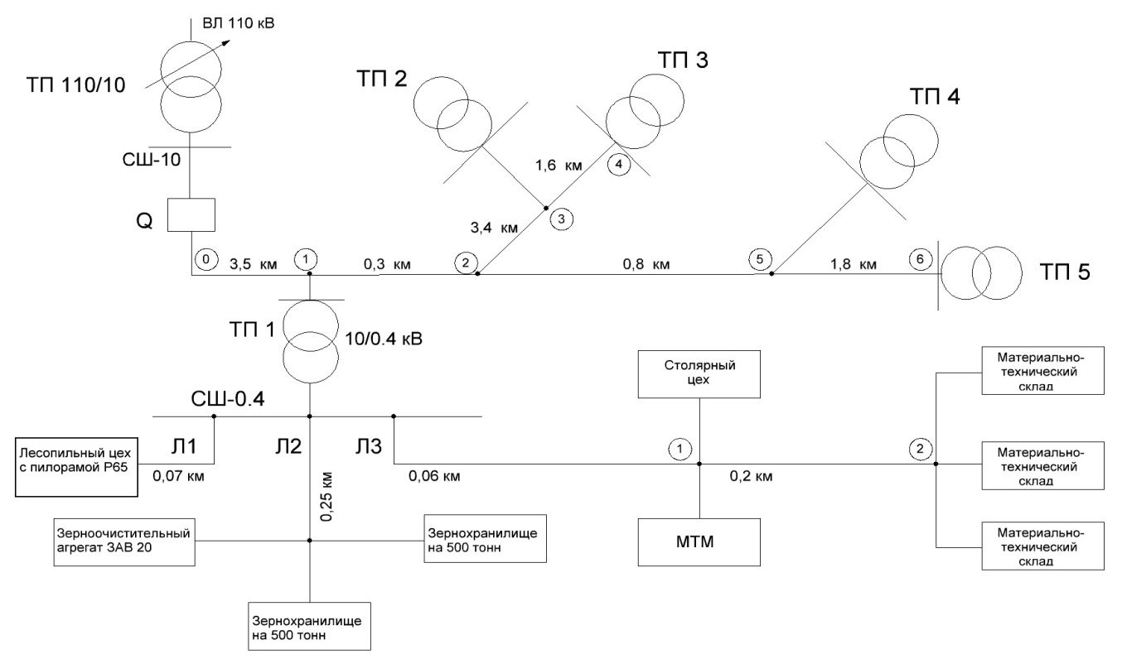

Рисунок 1 – Исходная схема электропередачи

Таблица 1 – Нагрузки на вводе потребителей ТП1
№ потребите  ля | Наименование потребителей | Р_{двиг},  кВт | Коли  чест  во | Нагрузка
 |  |  |  | активная,  кВт |  | реактивная,  кВАр
 |  |  |  | Р_{д} | Р_{в} | Q_{д} | Q_{в}
1 | Лесопильный цех с пилорамой Р65 | 30 | 1 | 23 | 2 | 27 | -
2 | Зерноочистительный агрегат ЗАВ 20 | - | 1 | 25 | 26 | 25 | 23
3 | Зернохранилище на 500 тонн | - | 1 | 10 | 5 | 10 | 3
4 | Зернохранилище на 500 тонн | - | 1 | 10 | 5 | 10 | 3
5 | Столярный цех | - | 1 | 15 | 1 | 10 | -
6 | МТМ | 30 | 1 | 20 | 10 | 18 | 8
7 | Материально-технический склад | - | 3 | 3 | 1 | 2 | -

2 РАСЧЕТ ЭЛЕКТРИЧЕСКИХ НАГРУЗОК
Изм.
Лист
№ докум.
Подпись
Дата
Лист
6

КП.35.02.08.02.02.00.ПЗ

Разраб.
Осипов А.С.

Провер.
Бутенко Е.В

Реценз.

Н. Контр.

Утверд.

Расчет электрических нагрузок

Лит.
Листов
43

ПТМЭСХ 2Ж

В населенном пункте рассчитываются нагрузки одной трансформаторной подстанции.
Расчет линии Л2
На линии находятся разнородные потребители, поэтому расчет ведется табличным методом:
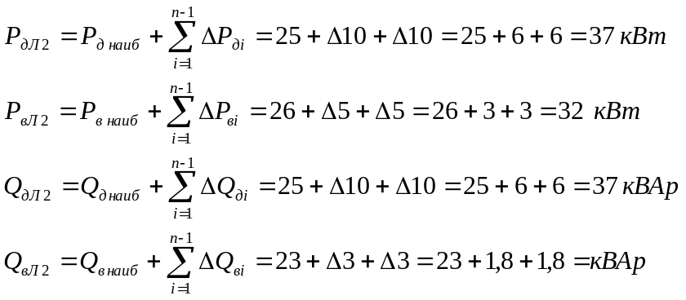
Расчет линии 3
Расчет ведется по участкам с конца линии.
Участок 2-1. На участке находится 3 однородных потребителя – материально-технический склад, поэтому расчет ведется с учетом коэффициента одновременности:
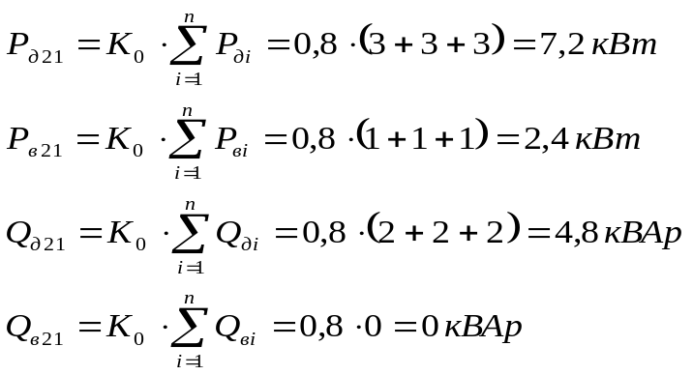
Участок 1-ТП. На участке встречаются потребители разнородных групп, поэтому суммирование производим табличным методом аналогично линии 2:
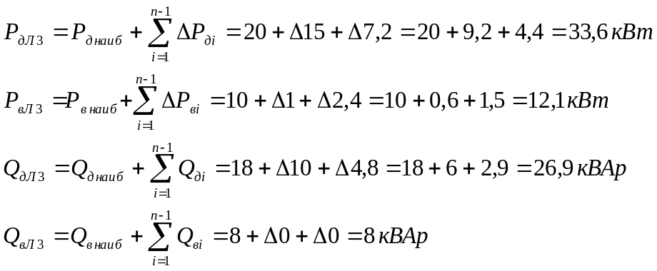

Нагрузка ТП1 определяется суммированием расчетных мощностей линий табличным методом
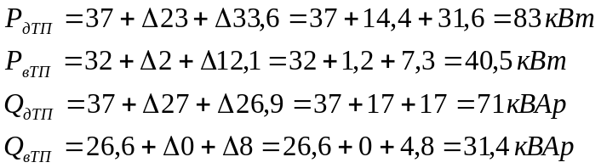
Результаты подсчета нагрузок ТП1 сведены в таблицу 2
Изм.
Лист
№ докум.
Подпись
Дата
Лист
7

КП.35.02.08.02.02.00.ПЗ

Таблица 2 – Определение нагрузок линий 0,38 кВ и ТП1
Ли  ния | Потребители | Кол | К₀ | Активная нагрузка, кВт |  |  |  | Реактивная нагрузка,  кВАр
 |  |  |  | на вводе |  | расчетная |  | на вводе |  | расчетная
 |  |  |  | Р_{дi} | Р_{вi} | Р_{д} | Р_{в} | Q_{дi} | Q_{вi} | Q_{д} | Q_{в}
Л1 | 1 Лесопильный цех с пилорамой Р65 | 1 | 1 | 23 | 2 | 23 | 2 | 27 | - | 27 | -
Л1 | Расчетная нагрузка Л1 | - | - | - | - | 23 | 2 | - | - | 27 | -
Л2 | 2 Зерноочиститель  ный агрегат ЗАВ 20 | 1 | 1 | 25 | 26 | 25 | 26 | 25 | 23 | 25 | 23
Л2 | 3 Зернохранилище  на 500 тонн | 1 | 1 | 10 | 5 | 10 | 5 | 10 | 3 | 10 | 3
Л2 | 4 Зернохранилище  на 500 тонн | 1 | 1 | 10 | 5 | 10 | 5 | 10 | 3 | 10 | 3
Л2 | Расчетная нагрузка Л2 | - | - | - | - | 37 | 32 | - | - | 37 | 26,6
Л3 | 7 Материально-технический склад | 3 | 0,8 | 3 | 1 | 7,2 | 2,4 | 2 | - | 4,8 | -
Л3 | Расчетная нагрузка участка 2-1 | - | - | - | - | 7,2 | 2,4 | - | - | 4,8 | -
Л3 | 5 Столярный цех | 1 | 1 | 15 | 1 | 15 | 1 | 10 | - | 10 | -
Л3 | 6 МТМ | 1 | 1 | 20 | 10 | 20 | 10 | 18 | 8 | 18 | 8
Л3 | Расчетная нагрузка участка 1-ТП | - | - | - | - | 33,6 | 12,1 | - | - | 26,9 | 8
Л3 | Расчетная нагрузка Л3 | - | - | - | - | 33,6 | 12,1 | - | - | 26,9 | 8
Итого с учетом  суммирования |  | - | - | - | - | 83 | 40,5 | - | - | 71 | 31,4
Наружное освещение
помещений |  | 9 | 1 | - | 0,25 | - | 2,25 | - | - | - | -
хоздворов  (100×0,003 кВт/м) |  | 9 | 1 | - | 0,3 | - | 2,7 | - | - | - | -
Итого |  | - | - | - | - | - | 4,95 | - | - | - | -
Нагрузка ТП1 |  | - | - | - | - | 83 | 45,5 | - | - | 71 | 31,4

ЗАКЛЮЧЕНИЕ ПО ПРОЕКТУ
Изм.
Лист
№ докум.
Подпись
Дата
Лист
42

КП.35.02.08.02.00.00.ПЗ

Разраб.
Осипов А.С.

Провер.
Бутенко Е.В

Реценз.

Н. Контр.

Утверд.

Заключение по проекту

Лит.
Листов
43

ПТМЭСХ 2Ж

В курсовом проекте произведен расчет электроснабжения производственного объекта сельскохозяйственного назначения.
Для выбора мощности силового трансформатора на потребительской подстанции 10/0,4 кВ произведен подсчет нагрузок. С учетом компенсации реактивной мощности выбран силовой трансформатор ТМ – 63/10 на ТП1. Аналогично произведен выбор трансформаторов для всех подстанций.
ВЛ – 10 кВ выполнена железобетонными опорами, на головном участке провод АС 70, на ответвлениях от магистрали принят провод АС 35. Выбранные провода проверены на потери напряжения и электроэнергии. Произведен выбор проводов в воздушных линиях 0,38 кВ: на ВЛ 1 принят провод А70, на ВЛ 2 – А70, на ВЛ 3 – А50. ВЛ 0,38 кВ выполнены деревянными опорами с железобетонными приставками.
Для выбора оборудования и проверки его на термическую и динамическую устойчивость, а так же для проверки релейной защиты на чувствительность произведен расчет токов короткого замыкания.
Защита линий напряжением 0,38 кВ производится автоматическими выключателями серии А3716Б, силовой трансформатор подстанции ТП1 защищается от коротких замыканий, перегрузок и бросков токов намагничивания плавким предохранителем ПКТ – 10 с током вставки 16А. Защита линии 10 кВ выполнена на двух реле: максимальная токовая защита на реле РТВ, токовая отсечка на реле РТМ. Выбранные защиты согласованы по времени действия, что подтверждается картой селективности.
Контур заземления выполнен в виде прямоугольника размерами 5х5 м², в качестве вертикальных заземлителей взяты стальные стержни длиной 5 м, диаметром 12 мм, соединенных между собой таким же стержнем на глубине 0,8 м. Действительное сопротивление заземляющего устройства с учетом повторных заземлений нулевого провода составляет 2,02 Ом, что соответствует нормированному значению.

СПИСОК ИСТОЧНИКОВ
Изм.
Лист
№ докум.
Подпись
Дата
Лист
43

КП.35.02.08.02.00.00.ПЗ

Разраб.
Осипов А.С.

Провер.
Бутенко Е.В

Реценз.

Н. Контр.

Утверд.

Список источников

Лит.
Листов
43

ПТМЭСХ 2Ж

1. Анчарова, Т. В. Электроснабжение и электрооборудование зданий и сооружений: учебник / Т.В. Анчарова, М.А. Рашевская, Е.Д. Стебунова. — 2-е изд., перераб. и доп. — Москва: ФОРУМ: ИНФРА-М, 2020. — 415 с. — Режим доступа: https://new.znanium.com/catalog/product/1045619
2. Горемыкин, С. А. Релейная защита и автоматизация электроэнергетических систем: учебное пособие / С.А. Горемыкин. — Москва: ИНФРА-М, 2022. — 191 с. — Режим доступа: https://znanium.com/catalog/product/1839650
3. Монтаж, наладка и эксплуатация электрооборудования: учеб. пособие / Н.В. Грунтович. — Минск: Новое знание; М.: ИНФРА-М, 2019. — 271 с.: ил - Режим доступа: http:// znanium.com/catalog/product/992991
4. Сибикин, Ю. Д. Электроснабжение промышленных и гражданских зданий: учебник / Ю.Д. Сибикин. — 5-е изд., перераб. и доп. — Москва: ИНФРА-М, 2020. — 405 с. — Режим доступа: https://new.znanium.com/catalog/product/1080542
5. Правила технической эксплуатации электроустановок потребителей. — 2-е изд. — Москва: ИНФРА-М, 2023. — 436 с. –Режим доступа: https://znanium.com/catalog/product/18334185.
6. Хорольский, В. Я. Эксплуатация систем электроснабжения: учебное пособие / В.Я. Хорольский, М.А. Таранов. — Москва: ИНФРА-М, 2021. — 288 с. — (Среднее профессиональное образование).режим доступа: https://znanium.com/catalog/product/1372885
7. Шеховцов, В. П. Расчет и проектирование схем электроснабжения. Методическое пособие для курсового проектирования: учебное пособие / В.П. Шеховцов. — 3-е изд., испр. — Москва: ФОРУМ: ИНФРА-М, 2020. — 214 с. — Режим доступа: https://new.znanium.com/catalog/product/1079491
8. Шеховцов, В. П. Справочное пособие по электрооборудованию и электроснабжению: учебное пособие / В.П. Шеховцов. — 3-е изд. — Москва: ИНФРА-М, 2020. — 136 с. — Режим доступа: https://new.znanium.com/catalog/product/1090082
9. Щербаков, Е. Ф. Электроснабжение и электропотребление на предприятиях: учебное пособие / Е.Ф. Щербаков, Д.С. Александров, А.Л. Дубов. — 2-е изд., перераб. и доп. — Москва: ФОРУМ: ИНФРА-М, 2020. — 495 с. — Режим доступа: https://new.znanium.com/catalog/product/1058248
Интернет – ресурсы
1. Справочник электрика и энергетика – Режим доступа: www.elecab.ru (Дата последнего доступа: 25.10.2024).
2. Электронная электротехническая библиотека [Электронный ресурс] // [сайт] – Режим доступа: http://electrolibrary.info(Дата последнего доступа: 25.10.2024).
3. Энергетик. Статьи об электричестве и энергетике [Электронный ресурс] // [сайт] / Электротехнический портал – Режим доступа: http://pue8.ru (Дата последнего доступа: 25.10.2024).

